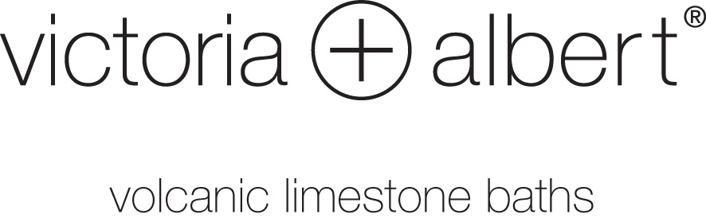

Contact presse :
Agence Bleu Ciel
Nathalie Dunoir
t. (+33) (0)4.91.19.16.16
e. bleuciel@societebleuciel.com

Jonathan Carter
Marketing Manager
Victoria + Albert Baths Ltd
t. (+44) (0)1952 221100
e. jonathan@vandabaths.com
www.vandabaths.com
Avril 2012

avant-première

Victoria + Albert présente sa dernière baignoire nommée Cabrits

au Salon international du meuble de Milan

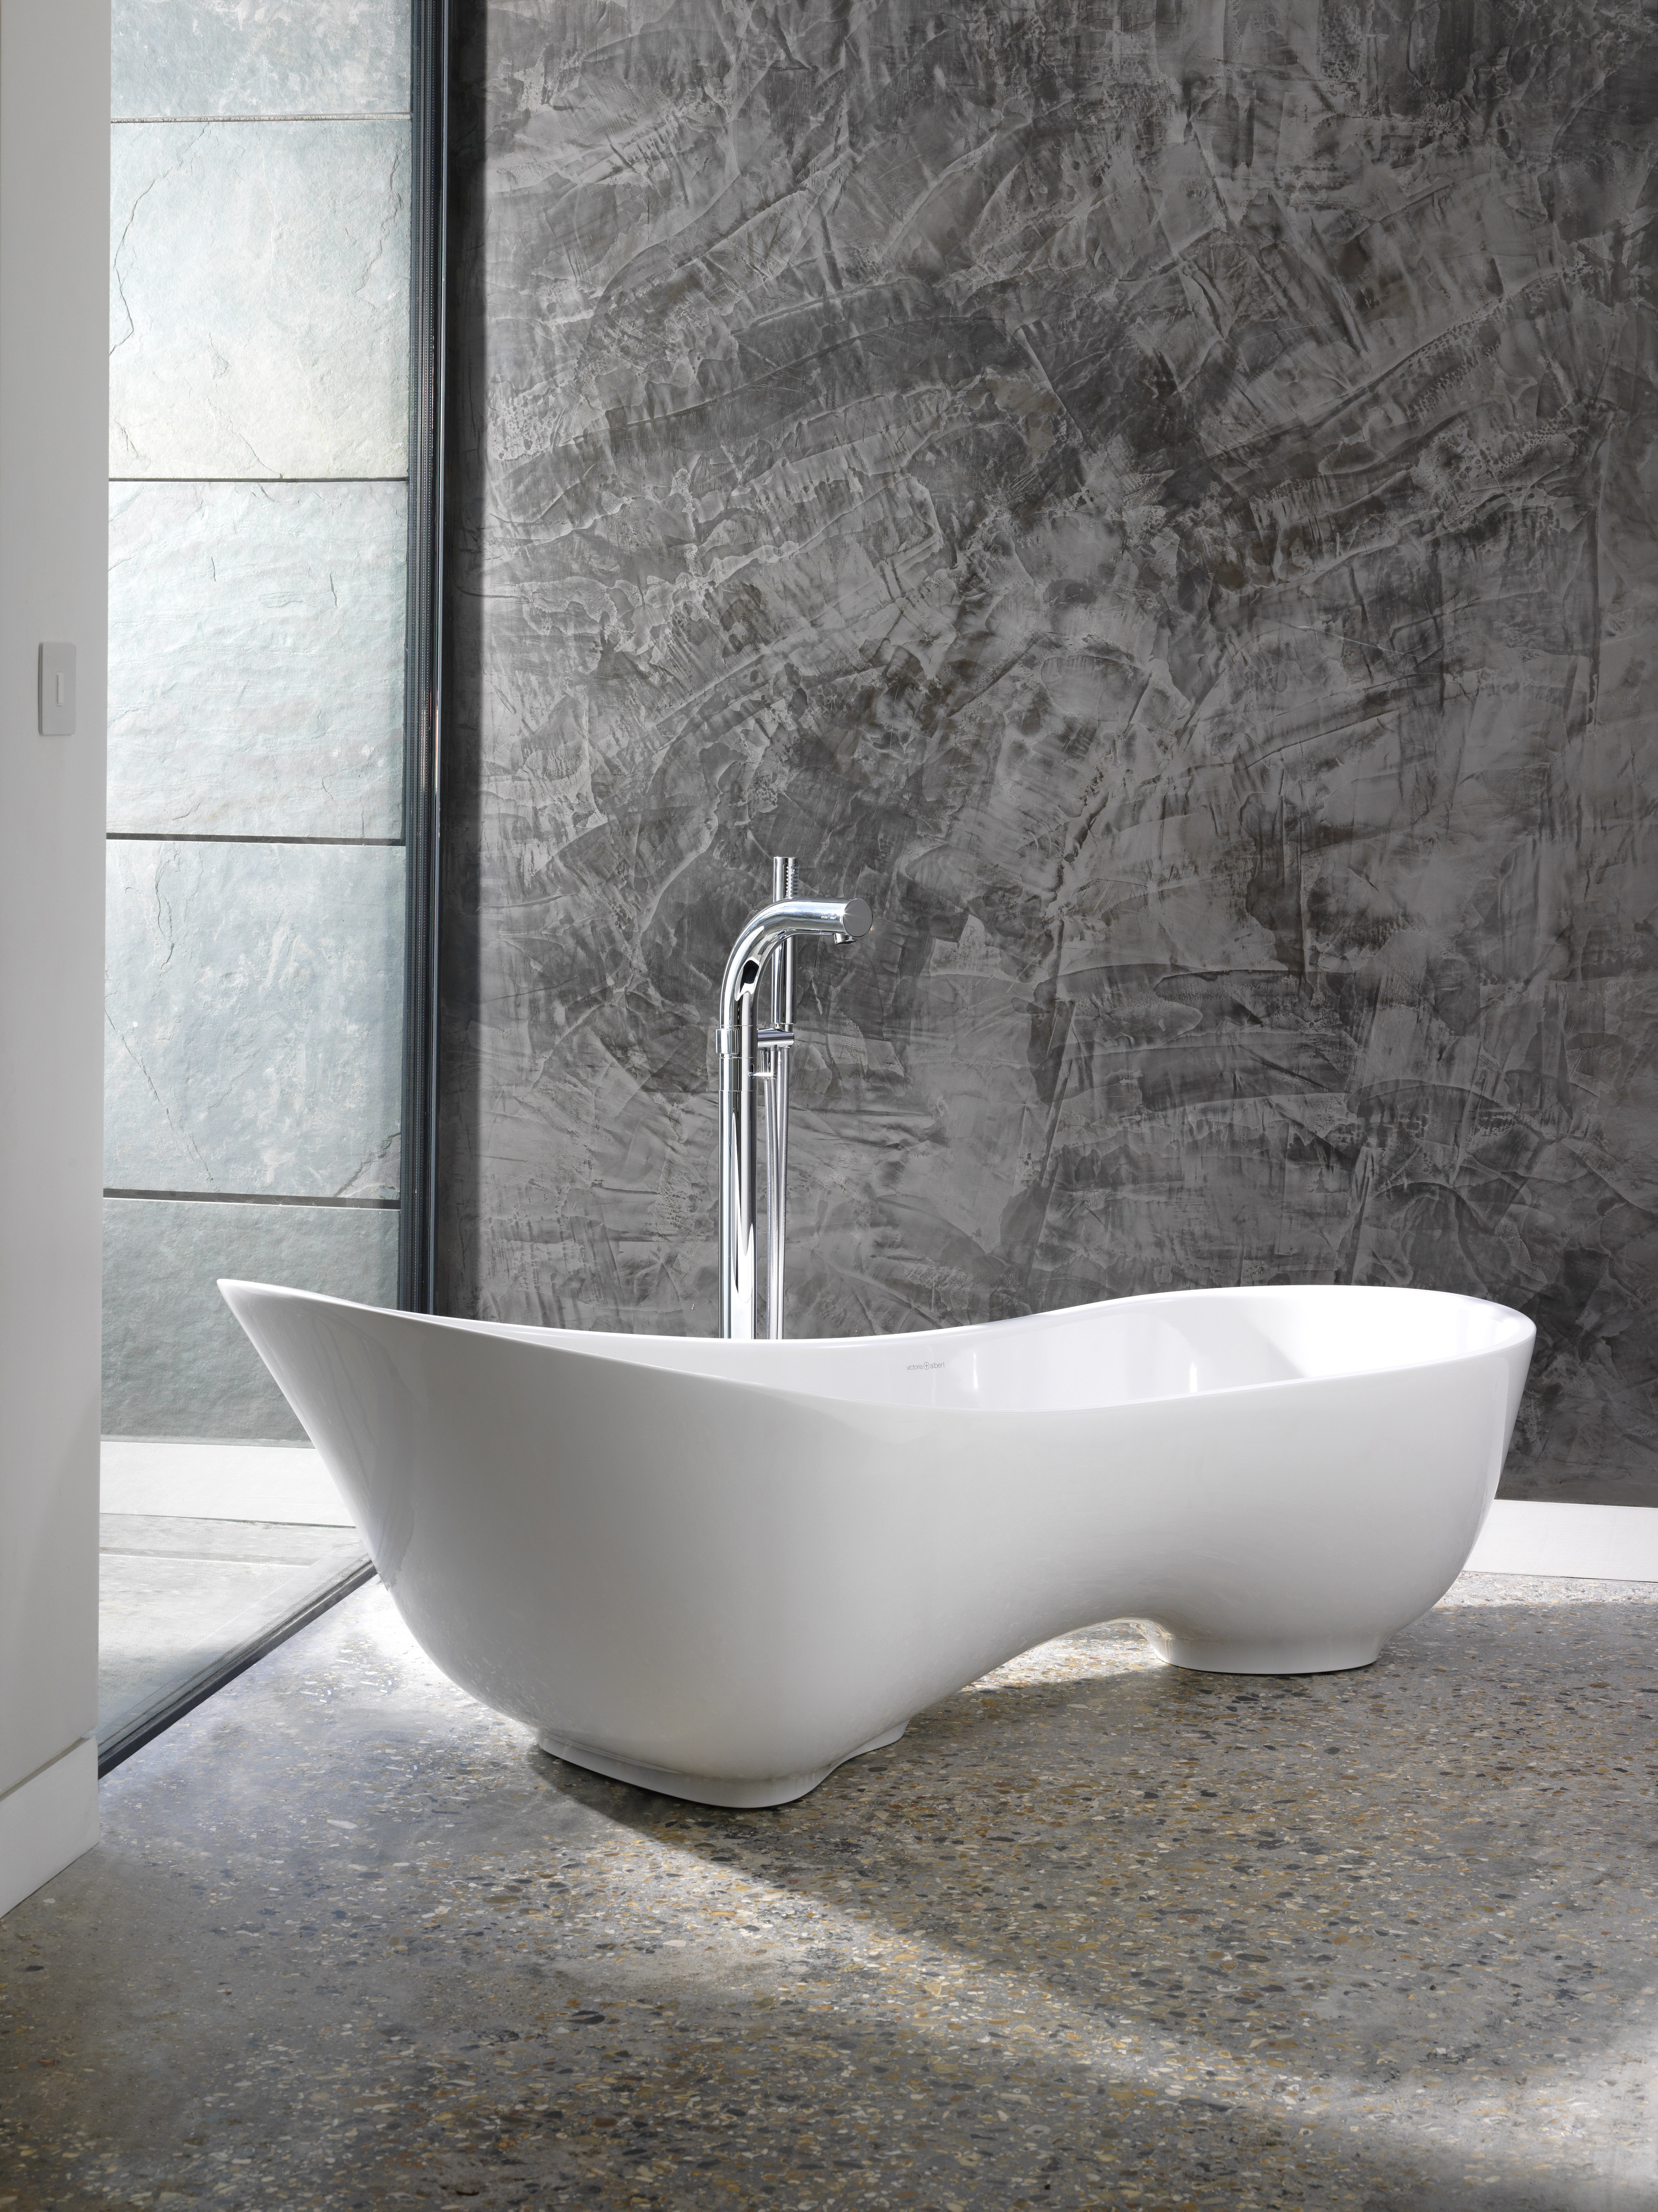
A l’occasion du Salon international du meuble, qui se déroule du 17 au 22 avril à Milan (Italie), Victoria + Albert, entreprise britannique spécialisée dans la fabrication de baignoires et de vasques haut de gamme, dévoile sa dernière création : la baignoire Cabrits. Son nom est un hommage à la péninsule des Cabrits, classée Parc National et située à l’extrémité nord de l’île de la Dominique, célèbre pour ses forêts tropicales et ses récifs coralliens.

Quand design rime avec confort
La baignoire en îlot se réinvente à travers ce surprenant modèle. L’originalité de la baignoire Cabrits réside dans sa forme, avec un savant mélange d’art et d’ergonomie mais aussi dans son côté pratique. Compacte, elle a été créée pour s’intégrer à tous les intérieurs. Avec son design tout en courbes, Cabrits révolutionne le bain en procurant le maximum de confort. Ses lignes épousent parfaitement le corps et offrent un soutien optimal. Cabrits est sans conteste l’une des baignoires les plus flexibles de sa génération, permettant aux personnes de grande taille de s’allonger et aux plus petits d’être soutenus et d’avoir une bonne assise. Son profil près du sol permet également de s’y insérer avec aisance. Idéale pour tous les intérieurs, cette baignoire peut aussi être installée dans des chambres ou dans des espaces ouverts au sein de la maison, pour une expérience unique du bain ! Cabrits est ainsi le reflet des changements de cadres de vie au sein des foyers, où le design prend une place de plus en plus importante.

L’écologie s’invite dans la salle de bain
Econome en eau, avec une capacité de 176 litres maximum, la baignoire Cabrits se remplit plus rapidement et permet de faire des économies d’énergies considérables (moins d’eau, moins d’eau chaude). De plus, elle est fabriquée en QUARRYCAST®, matériau exclusif de la marque Victoria + Albert constitué de roche calcaire et de résine ultra performante, qui a pour caractéristique d’être chaud au toucher tout en étant un excellent isolant. Plus besoin de rajouter constamment de l’eau chaude pour maintenir le bain a une température agréable ! Cabrits est de loin la plus économe en eau des baignoires Victoria + Albert dans sa catégorie mais aussi l’une des plus confortables.

La baignoire Cabrits sera commercialisée en Europe à partir du mois de juillet 2012. La vasque Cabrits 55 viendra également compléter la collection.

Caractéristiques générales de la baignoire Cabrits
Dimension installée : 173,90 cm x 74,50 cm x 56,10 cm
Poids : 63 kg

A propos de Victoria + Albert Baths

Victoria + Albert est une entreprise britannique spécialisée dans la fabrication de baignoires et de vasques haut de gamme réalisées dans un matériau unique : le QUARRYCAST® (mélange de roche calcaire volcanique et de résine, exclusivité de la marque).
Victoria + Albert a été créée en 1996 et compte environ 200 collaborateurs dans le monde ainsi que des délégations commerciales en Espagne, aux Etats-Unis, en Australie, au Canada et en Afrique du Sud. C’est dans ce pays d’ailleurs que se situe l’unité de fabrication des produits Victoria + Albert qui offrent une garantie de 25 ans.

